Отчет по лабораторной работе

Эффективность рекламы. Вариант 26

Маслова Анастасия Сергеевна

Содержание

1 Цель работы 1

2 Задание 1

3 Теоретическое введение 1

4 Выполнение лабораторной работы 2

5 Вывод 6

Список литературы 6

# 1 Цель работы

Познакомиться с моделью рекламной кампании и реализовать ее на практике.

# 2 Задание

Постройте график распространения рекламы, математическая модель которой описывается следующим уравнением:

1. $\frac{dn}{dt}=\left(0.84+0.00002n\left(t\right)\right)\left(N-n\left(t\right)\right)$

2. $\frac{dn}{dt}=\left(0.000084+0.6n\left(t\right)\right)\left(N-n\left(t\right)\right)$

3. $\frac{dn}{dt}=\left(0.3sin\left(3t\right)+0.3⋅t⋅n\left(t\right)\right)\left(N-n\left(t\right)\right)$

При этом объем аудитории $N=910$, в начальный момент о товаре знает 16 человек. Для случая 2 определите в какой момент времени скорость распространения рекламы будет иметь максимальное значение.

# 3 Теоретическое введение

Организуется рекламная кампания нового товара или услуги. Необходимо, чтобы прибыль будущих продаж с избытком покрывала издержки на рекламу. Вначале расходы могут превышать прибыль, поскольку лишь малая часть потенциальных покупателей будет информирована о новинке. Затем, при увеличении числа продаж, возрастает и прибыль, и, наконец, наступит момент, когда рынок насытиться, и рекламировать товар станет бесполезным.

Предположим, что торговыми учреждениями реализуется некоторая продукция, о которой в момент времени $t$ из числа потенциальных покупателей $N$ знает лишь $n$ покупателей. Для ускорения сбыта продукции запускается реклама по радио, телевидению и других средств массовой информации. После запуска рекламной кампании информация о продукции начнет распространяться среди потенциальных покупателей путем общения друг с другом. Таким образом, после запуска рекламных объявлений скорость изменения числа знающих о продукции людей пропорциональна как числу знающих о товаре покупателей, так и числу покупателей о нем не знающих.

Модель рекламной кампании описывается следующими величинами. Считаем, что $\frac{dn}{dt}$- скорость изменения со временем числа потребителей, узнавших о товаре и готовых его купить, $t$- время, прошедшее с начала рекламной кампании, $n\left(t\right)$- число уже информированных клиентов. Эта величина пропорциональна числу покупателей, еще не знающих о нем, это описывается следующим образом: $α_{1}\left(t\right)(N-n\left(t\right)$, где $N$- общее число потенциальных платежеспособных покупателей, $α_{1}\left(t\right)>0$- характеризует интенсивность рекламной кампании (зависит от затрат на рекламу в данный момент времени). Помимо этого, узнавшие о товаре потребители также распространяют полученную информацию среди потенциальных покупателей, не знающих о нем (в этом случае работает т.н. сарафанное радио). Этот вклад в рекламу описывается величиной $α_{2}\left(t\right)n\left(t\right)\left(N-n\left(t\right)\right)$, эта величина увеличивается с увеличением потребителей, узнавших о товаре. Математическая модель распространения рекламы описывается уравнением:

$\frac{dn}{dt}=\left(α_{1}\left(t\right)+α_{2}\left(t\right)n\left(t\right)\right)\left(N-n\left(t\right)\right)$ (1)

При $α_{1}\left(t\right)≫α_{2}\left(t\right)$ получается модель типа модели Мальтуса, в обратном случае, при $α_{1}\left(t\right)≪α_{2}\left(t\right)$ получаем уравнение логистической кривой [1].

# 4 Выполнение лабораторной работы

Сначала реализуем данную модель с помощтю языка программирования Julia.

#вариант 26  
  
using Plots  
using DifferentialEquations  
  
n0 = 16  
p1 = [0.84, 0.00002, 910]  
p2 = [0.000084, 0.6, 910]  
p3 = [0.3, 0.3, 910]  
tspan = (0, 20)  
tspan1 = (0, 0.1)  
tspan2 = (0, 0.6)  
  
f12(n,p,t) = (p[1] + p[2]*n)*(p[3]-n)   
  
f3(n,p,t) = (p[1]*sin(3*t) + p[2]*t*n)*(p[3]-n)   
  
problem1 = ODEProblem(f12, n0, tspan, p1)  
problem2 = ODEProblem(f12, n0, tspan1, p2)  
problem3 = ODEProblem(f3, n0, tspan2, p3)  
  
solution1 = solve(problem1, Tsit5())  
solution2 = solve(problem2, Tsit5())  
solution3 = solve(problem3, Tsit5())  
  
plot(solution2)  
#savefig("C:\\Users\\anast\\work\\study\\2023-2024\\Математическое моделирование\\mathmod\\labs\\lab7\\report\\image\\julia3.png")

В результате мы получаем графики (рис. ??, ??, ??).

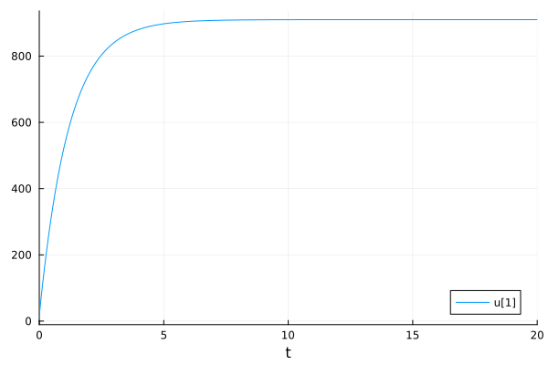

График для первого случая

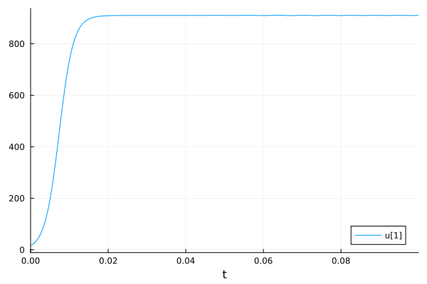

График для второго случая

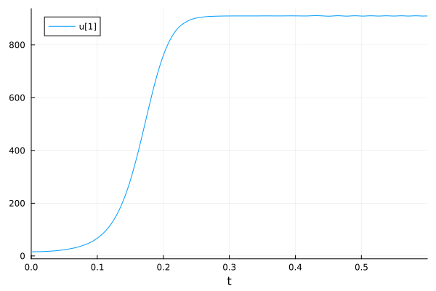

График для третьего случая

Реализуем то же самое в OpenModelica. Для первого случая код выглядел следующим образом:

model lab7  
  
Real n(start=16);  
  
parameter Real a=0.84;  
parameter Real b=0.00002;  
parameter Real N=910;  
  
equation  
  
der(n) = (a+b*n)*(N-n);  
  
end lab7;

В итоге мы получили график (рис. ??).

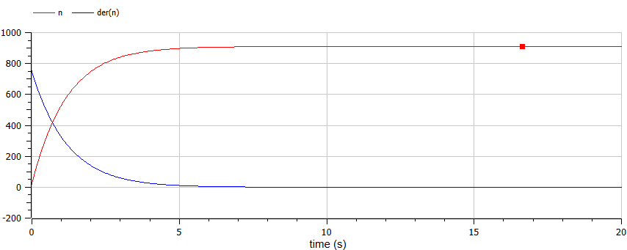

График для первого случая

Для второго случая код выглядел следующим образом:

model lab7  
  
Real n(start=16);  
  
parameter Real a=0.000084;  
parameter Real b=0.6;  
parameter Real N=910;  
  
equation  
  
der(n) = (a+b*n)*(N-n);  
  
end lab7;

В итоге наша модель выглядела так (рис. ??)

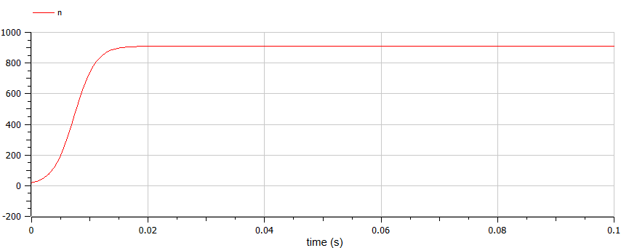

График для второго случая

Код для третьего случая показан ниже:

model lab7  
  
Real n(start=16);  
  
parameter Real a=0.3;  
parameter Real b=0.3;  
parameter Real N=910;  
  
equation  
  
der(n) = (a*sin(3*time)+b*time*n)*(N-n);  
  
end lab7;

График для него выглядел следующим образом (рис. ??).

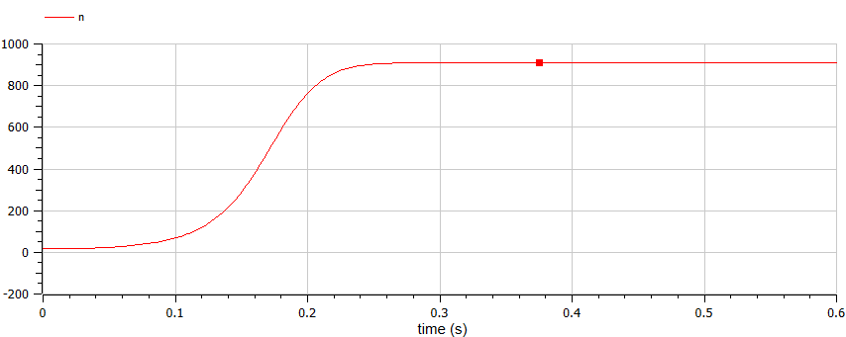

График для третьего случая

# 5 Вывод

В ходе работы я познакомилась с моделью рекламной кампании и смогла реализовать ее на практике.

# Список литературы

1. Лабораторная работа №7 [Электронный ресурс]. People’s Friendship University of Russia, 2024. URL: <https://esystem.rudn.ru/pluginfile.php/2290009/mod_resource/content/2/Лабораторная%20работа%20№%206.pdf>.